Муниципальная Палехская средняя общеобразовательная школа

П Р И К А З

04.10.2010 № 106

О проведении школьного этапа всероссийской олимпиады школьников
в 2010/2011 учебном году

В соответствии с Положением о всероссийской олимпиаде школьников, утверждённым приказом Министерства образования и науки РФ от 02 декабря 2009 г. № 695, приказом отдела образования администрации Палехского муниципального района от 29.09.2010 г. № 96/1, планом работы школы, с целью выявления и развития у обучающихся творческих способностей и интереса к научно-исследовательской деятельности, создания необходимых условий для поддержки одарённых детей, пропаганды научных знаний

ПРИКАЗЫВАЮ:

1. Утвердить положение о школьном этапе всероссийской олимпиады школьников (приложение 1)
2. Провести школьный этап всероссийской олимпиады школьников в соответствии с графиком, утверждённым отделом образования администрации Палехского муниципального района (приложение №1 к приказу ОО от 29.09.2010г №96/1)
3. Утвердить состав оргкомитета школьного этапа Олимпиады.
(приложение № 2).
4. Утвердить состав жюри предметных школьных Олимпиад.
(приложение № 3).
5. Утвердить образцы дипломов победителей и призёров школьного этапа Олимпиады (Приложение №4)
6. Утвердить состав апелляционной комиссии школьного этапа Олимпиады (Приложение №5)
7. Оргкомитету школьного этапа Олимпиады
- утвердить требования к проведению указанного этапа Олимпиады, разработанные предметно-методическими комиссиями муниципального этапа Олимпиады с учетом методических рекомендаций центральных предметно-методических комиссий Олимпиады.
- обеспечить проведение школьного этапа Олимпиады школьников 5-11 классов по всем предметам с учётом начала изучения каждого из указанных предметов,
- создать условия для участия в школьном этапе Олимпиады всех желающих учащихся.

8. Жюри предметных школьных Олимпиад
- своевременно, не позднее чем за 2 дня до проведения Олимпиады, предоставлять списки участников Олимпиады,
в двухдневный срок после проведения олимпиады:
- оценить выполненные олимпиадные задания,
- провести анализ выполненных олимпиадных заданий,
- представить в оргкомитет школьного этапа олимпиады аналитические отчёты, протоколы олимпиады (приложение № 6).

9. Назначить ответственных за получение, хранение и распечатку заданий и ключей школьного этапа Олимпиады Пухову Л.В., заместителя директора по УВР, Пессьяникову Е.Г., секретаря МПСОШ.

10. Пуховой Л.В., заместителю директора по УВР, Ильичёвой Н.Н., учителю информатики и ИКТ, обеспечить работу школьного сайта по освещению проведения школьного этапа Олимпиады и своевременному информированию участников о результатах.

11. Пуховой Л.В., заместителю директора по УВР, до 1 ноября 2010 г составить
- отчёт о проведении школьного этапа всероссийской олимпиады школьников (приложение № 7)
- заявку на участие в муниципальном этапе Всероссийской олимпиады школьников в 2010/2011учебном году по форме (приложение № 8) на цифровом носителе.

12. Контроль за исполнением приказа возложить на Пухову Л.В., заместителя директора по УВР

Директор школы Г.А. Фомина

Приложение №1
к приказу директора школы
от 04.10.2010 № 106

ПОЛОЖЕНИЕ
о школьном этапе всероссийской олимпиады школьников

I. Общие положения

1. Настоящее Положение определяет порядок организации и проведения всероссийской олимпиады школьников (далее - Олимпиада), ее организационное, методическое и финансовое обеспечение, порядок участия в Олимпиаде и определения победителей и призеров.

2. Основными целями и задачами Олимпиады являются выявление и развитие у обучающихся творческих способностей и интереса к научно-исследовательской деятельности, создание необходимых условий для поддержки одаренных детей, пропаганда научных знаний, привлечение ученых и практиков соответствующих областей к работе с одаренными детьми, отбор наиболее талантливых обучающихся в состав сборных команд Российской Федерации для участия в международных олимпиадах по общеобразовательным предметам.

3. В Олимпиаде принимают участие на добровольной основе обучающиеся государственных, муниципальных и негосударственных образовательных организаций, реализующих основные общеобразовательные программы основного общего и среднего (полного) общего образования, в том числе образовательных организаций Российской Федерации, расположенных за пределами территории Российской Федерации (далее - образовательные организации).

4. Олимпиада проводится в четыре этапа: школьный, муниципальный, региональный и заключительный.

5. Организаторами этапов Олимпиады являются:
школьный этап - образовательные организации (далее - организатор школьного этапа Олимпиады);
муниципальный этап - органы местного самоуправления муниципальных районов и городских округов в сфере образования (далее - организатор муниципального этапа Олимпиады);
региональный этап - органы исполнительной власти субъектов Российской Федерации, осуществляющих управление в сфере образования (далее - организатор регионального этапа Олимпиады);
заключительный этап - Федеральное агентство по образованию (далее - Рособразование).

6. Организаторы этапов Олимпиады обеспечивают их проведение по общеобразовательным предметам, перечень которых утверждается Министерством образования и науки Российской Федерации (далее - Минобрнауки России), с учетом начала изучения каждого из указанных предметов.

7. Этапы Олимпиады проводятся по заданиям, составленным на основе примерных основных общеобразовательных программ основного общего и среднего (полного) общего образования (далее - олимпиадные задания).

8. Квоты на участие в каждом этапе Олимпиады определяются организатором соответствующего этапа Олимпиады. Квоты на участие в школьном этапе Олимпиады не устанавливаются.

9. Победители и призеры всех этапов Олимпиады определяются на основании результатов участников соответствующих этапов Олимпиады, которые заносятся в итоговую таблицу результатов участников соответствующих этапов Олимпиады, представляющую собой ранжированный список участников, расположенных по мере убывания набранных ими баллов (далее - итоговая таблица). Участники с равным количеством баллов располагаются в алфавитном порядке.

10. Образцы дипломов победителей и призеров заключительного этапа Олимпиады утверждаются Минобрнауки России; образцы дипломов регионального, муниципального и школьного этапов Олимпиады утверждаются организаторами соответствующего этапа Олимпиады.

11. Общее руководство проведением Олимпиады и ее организационное обеспечение осуществляет Центральный оргкомитет Олимпиады.
На каждом этапе Олимпиады создается оргкомитет, одной из задач которого является реализация права обучающихся образовательных организаций на участие в олимпиадном движении.

12. Состав Центрального оргкомитета Олимпиады формируется из представителей федеральных органов исполнительной власти, органов исполнительной власти субъектов Российской Федерации, осуществляющих управление в сфере образования, органов местного самоуправления муниципальных районов и городских округов, представителей центральных предметно-методических комиссий Олимпиады, образовательных, научных и общественных организаций и утверждается Рособразованием.

13. Центральный оргкомитет Олимпиады:
вносит предложения в Рособразование по датам проведения Олимпиады по каждому общеобразовательному предмету регионального и заключительного этапов Олимпиады; по составу центральных предметно-методических комиссий Олимпиады и жюри заключительного этапа Олимпиады; по количеству участников заключительного этапа Олимпиады по каждому общеобразовательному предмету из числа победителей и призеров регионального этапа Олимпиады;
определяет квоту победителей и призеров заключительного этапа Олимпиады;
рассматривает совместно с центральными предметно-методическими комиссиями Олимпиады заявления участников в случае, если во время проведения регионального или заключительного этапов Олимпиады оргкомитет, жюри и участник регионального или заключительного этапов Олимпиады не смогли прийти к единому мнению по оценке выполненного олимпиадного задания участника регионального или заключительного этапов Олимпиады;
анализирует, обобщает итоги Олимпиады и представляет отчет о проведении Олимпиады в Рособразование;
рассматривает и вносит предложения в Минобрнауки России по совершенствованию и дальнейшему развитию Олимпиады;
утверждает требования к проведению регионального и заключительного этапов Олимпиады по соответствующему общеобразовательному предмету;
готовит материалы для освещения организации и проведения Олимпиады в средствах массовой информации;
вносит в Рособразование по согласованию с центральными предметно-методическими комиссиями предложения по составу участников учебно-тренировочных сборов кандидатов в сборные команды Российской Федерации для участия в международных олимпиадах по общеобразовательным предметам.

14. Методическое обеспечение проведения Олимпиады осуществляют центральные предметно-методические комиссии Олимпиады.

15. Состав центральных предметно-методических комиссий Олимпиады формируется из числа научных и педагогических работников, аспирантов и студентов образовательных организаций высшего профессионального образования, иных высококвалифицированных специалистов, не являющихся научными и педагогическими работниками, и утверждается Рособразованием.

16. Центральные предметно-методические комиссии Олимпиады:
разрабатывают требования к проведению регионального и заключительного этапов Олимпиады по соответствующему общеобразовательному предмету, устанавливающие форму проведения, и требования к техническому обеспечению каждого этапа, принципы формирования комплекта олимпиадных заданий и подведения итогов соревнования, а также процедуры регистрации участников, проверки и оценивания выполненных олимпиадных заданий, разбора олимпиадных заданий с участниками и рассмотрения апелляций участников;
подготавливают методические рекомендации по разработке требований к проведению школьного и муниципального этапов Олимпиады и составлению олимпиадных заданий указанных этапов Олимпиады;
разрабатывают тексты олимпиадных заданий, критерии и методики оценки выполненных олимпиадных заданий регионального и заключительного этапов Олимпиады;
формируют и вносят в Рособразование предложения по составу сборных команд Российской Федерации для участия в международных олимпиадах по общеобразовательным предметам.

17. Проверку выполненных олимпиадных заданий школьного, муниципального, регионального и заключительного этапов Олимпиады осуществляют жюри соответствующих этапов Олимпиады.

18. Состав жюри формируется из числа научных и педагогических работников, аспирантов и студентов образовательных организаций высшего профессионального образования, иных высококвалифицированных специалистов, не являющихся научными и педагогическими работниками.

19. Жюри всех этапов Олимпиады: оценивает выполненные олимпиадные задания;
проводит анализ выполненных олимпиадных заданий;
определяет победителей и призеров соответствующего этапа Олимпиады;
рассматривает совместно с оргкомитетом соответствующего этапа Олимпиады апелляции участников;
представляет в оргкомитеты соответствующих этапов Олимпиады аналитические отчеты о результатах проведения соответствующих этапов Олимпиады.

II. Порядок проведения школьного этапа Олимпиады

20. Школьный этап Олимпиады проводится организатором указанного этапа Олимпиады ежегодно с 1 октября по 15 ноября. Конкретные даты проведения школьного этапа Олимпиады по каждому общеобразовательному предмету устанавливаются организатором муниципального этапа Олимпиады.

21. Для проведения школьного этапа Олимпиады организатором указанного этапа Олимпиады создаются оргкомитет и жюри школьного этапа Олимпиады.
Оргкомитет школьного этапа Олимпиады утверждает требования к проведению указанного этапа Олимпиады, разработанные предметно-методическими комиссиями муниципального этапа Олимпиады с учетом методических рекомендаций центральных предметно-методических комиссий Олимпиады.

22. Школьный этап Олимпиады проводится в соответствии с требованиями к проведению указанного этапа Олимпиады и по олимпиадным заданиям, разработанным предметно-методическими комиссиями муниципального этапа Олимпиады, с учетом методических рекомендаций центральных предметно-методических комиссий Олимпиады.

23. В школьном этапе Олимпиады по каждому общеобразовательному предмету принимают участие обучающиеся 5 - 11 классов образовательных организаций.

24. Участники школьного этапа Олимпиады, набравшие наибольшее количество баллов, признаются победителями школьного этапа Олимпиады при условии, что количество набранных ими баллов превышает половину максимально возможных баллов.
В случае, когда победители не определены, в школьном этапе Олимпиады определяются только призеры.

25. Количество призеров школьного этапа Олимпиады по каждому общеобразовательному предмету определяется, исходя из квоты победителей и призеров, установленной организатором муниципального этапа Олимпиады.

26. Призерами школьного этапа Олимпиады в пределах установленной квоты победителей и призеров признаются все участники школьного этапа Олимпиады, следующие в итоговой таблице за победителями.
В случае, когда у участника школьного этапа Олимпиады, определяемого в пределах установленной квоты в качестве призера, оказывается количество баллов такое же, как и у следующих за ним в итоговой таблице, решение по данному участнику и всем участникам, имеющим равное с ним количество баллов, определяется жюри школьного этапа Олимпиады.

27. Список победителей и призеров школьного этапа Олимпиады утверждается организатором школьного этапа Олимпиады.

28. Победители и призеры школьного этапа Олимпиады награждаются дипломами.

* Пункт 3 статьи 16 Закона Российской Федерации от 10 июля 1992 г. N 3266-1 "Об образовании" (в редакции Федерального закона от 13 января 1996 г. N 12-ФЗ) (Ведомости Съезда народных депутатов Российской Федерации и Верховного Совета Российской Федерации, 1992, N 30, ст. 1797; Собрание законодательства Российской Федерации, 1996, N 3, ст. 150; 2002, N 26, ст. 2517; 2004, N 35, ст. 3607; 2006, N 1, ст. 10; 2007, N 7, ст. 838; N 44, ст. 5280; N 49, ст. 6070; 2008, N 30, ст. 3616).

Приложение № 1
к приказу отдела образования
от 29.09.2010 № 96/1

ГРАФИК
проведения школьного этапа всероссийской олимпиады школьников
в 2010/2011 учебном году

Дата | Предмет
8 октября | Математика
9 октября | Основы безопасности жизнедеятельности
11 октября | География
12 октября | Экономика
13 октября | Иностранный язык (английский, немецкий, французский)
14 октября | История
15 октября | Химия
16 октября | Технология
18 октября | Русский язык
19 октября | Физика
20 октября | Обществознание
21 октября | Биология
22 октября | Искусство (МХК)
23 октября | Физическая культура
25 октября | Информатика и ИКТ
26 октября | Литература
27 октября | Экология
28 октября | Право
29 октября | Астрономия

Приложение № 2
к приказу директора школы
от 04.10.2010 № 106

Состав оргкомитета
школьного этапа
всероссийской олимпиады школьников
2010-2011 учебный год

- Фомина Г.А. – директор школы
- Пухова Л.В. – заместитель директора по УВР
- Куренкова И.Б. – менеджер по расписанию
- Ильичёва Н.Н. – учитель информатики
- Шиманаева О.В. – руководитель МО учителей естествознания,
- Иванова Е.А.. – руководитель МО учителей иностранных языков
- Карпова И.А. – руководитель МО учителей математики, физики, информатики
- Гаврилова Е.В. – руководитель МО учителей русского языка, истории, МХК, ИЗО, музыки
- Бекасова Е.К. – руководитель МО учителей технологии, ОБЖ, физической культуры
- Пессьяникова Е.Г.. – секретарь

Приложение № 3
к приказу директора школы
от 04.10.2010 №106

Состав жюри предметных школьных олимпиад
2010-2011 учебный год

Предмет | Председатель жюри | Члены жюри
Информатика | Ильичёва Н.Н. | Медведева С.И.,  Сенцов С.В.
Физическая культура | Мухин А.В. | Фигурин М.А.,  Фомина Ю.А.,  Сафронова Т.Г.
Английский язык | Иванова Е.А. | Пессьяникова Т.В.,  Жорова Е.С.  Рыбакина Т.С.
Немецкий язык | Иванова Е.А. | Пессьяникова Т.В.,  Жорова Е.С.
Французский язык | Иванова Е.А. | Рыбакина Т.С.  Жорова Е.С.
Литература | Гаврилова Е.В. | Синёва Н.В.,  Фигурина Т.В.,  Краснова Г.В.
Русский язык | Гаврилова Е.В. | Фигурина Т.В.,  Краснова Г.В.,  Синёва Н.В.
Физика, астрономия | Карпова И.А. | Сенцов С.В., Войнова И.В.
Математика | Карпова И.А. | Войнова И.В., Медведева С.И.  Абросимова В.Л., Гусева Т.С.
Право, история, обществознание | Баранова О.Г. | Фомина Г.А., Быкова С.О.
Биология,  Экология | Суровегина И.Г. | Шиманаева О.В.,  Куренкова И.Б.
Химия | Куренкова И.Б | Пухова Л.В.,  Суровегина И.Г.
Основы безопасности жизнедеятельности | Фигурин М.А. | Фомина Ю.А., Мухин А.В.,  Сафронова Т.Г.
Экономика | Войнова И.В. | Бекасова Е.К., Колыгин Л.В.
Технология | Бекасова Е.К. | Чикурин Д.А., Колыгин Л.В.
География | Шиманаева О.В. | Пухова Л.В., Суровегина И.Г.
Искусство (МХК) | Жаворонкова О.Л. | Жаворонкова О.Л.,  Баранова О.Г.,  Быкова С.О.

Приложение № 4
к приказу директора школы
от 04.10.2010 № 106

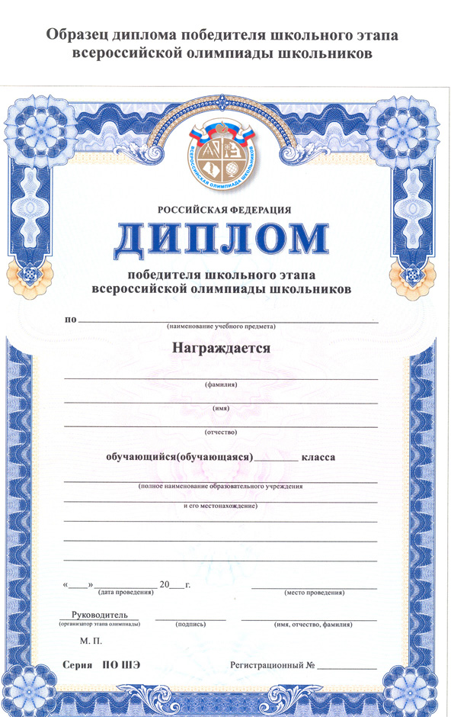

Формат А-4, распечатывается на фотобумаге.

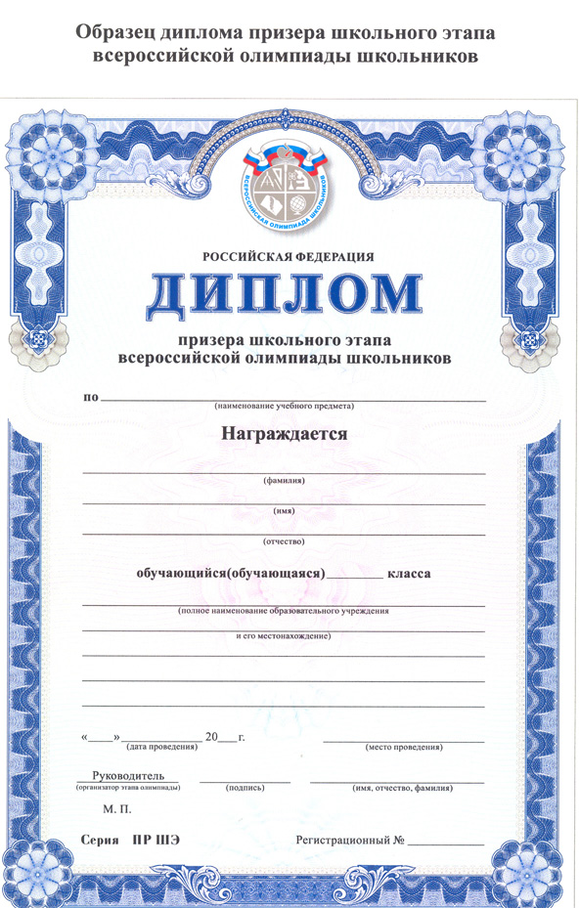

Формат А-5, распечатывается на фотобумаге.

Приложение № 5
к приказу директора школы
от 04.10.2010 № 106
Состав апелляционной комиссии
школьного этапа всероссийской олимпиады школьников
в 2010/2011 учебном году

1. Фомина Г.А. – директор школы
2. Пухова Л.В. – заместитель директора по УВР
3. Фигурина Т.В. – руководитель районного МО учителей русского языка и литературы
4. Гусева Т.С. – руководитель районного МО учителей математики
5. Баранова О.Г. – руководитель районного МО учителей истории, обществознания
6. Ильичёва Н.Н. – руководитель районного МО учителей информатики
7. Жорова Е.С. – руководитель районного МО учителей иностранных языков
8. Суровегина И.Г. – руководитель районного МО учителей биологии
9. Шиманаева О.В. – руководитель районного МО учителей географии
10. Бекасова Е.К. – руководитель районного МО учителей технологии
11. Карпова И.А. – председатель жюри школьной олимпиады по физике
12. Куренкова И.Б. – председатель жюри школьной олимпиады по химии
13. Мухин А.В. – председатель жюри школьной олимпиады по физической культуре
14. Фигурин М.А. председатель жюри школьной олимпиады по основам безопасности жизнедеятельности.
Приложение № 6
к приказу директора школы
от 04.10.2010 № 106

Протокол олимпиады по ___________________________________ дата проведения ___________

№ | Фамилия, имя | Класс | Учитель | Результат выполнения заданий |  |  |  |  | Сумма | Итог
 | участника |  |  | 1 | 2 | 3 | 4 | ….. |  | победитель  призёр

В протокол участники вносятся по классам и по убыванию итоговой суммы баллов, в случае одинакового количества набранных баллов участники располагаются в таблице по алфавиту.

Приложение № 7
к приказу директора школы
от 04.10.2010 № 106
Отчёт
о проведении школьного этапа
всероссийской олимпиады школьников
2010 – 2011 учебный год

№ | Предмет | Класс | Количество участников | Количество победителей | Количество  призёров

Приложение №8
к приказу директора школы
от 04.10.2010 №106

ЗАЯВКА
на участие в муниципальном этапе всероссийской олимпиады школьников
в 2010/2011 учебном году

Класс | ФИО | Дата рождения | Полное наименование школы (с указанием адреса) | Паспортные данные | Гражданство | Домашний адрес | ФИО учителя-наставника
Предмет

